# Hitta service – mall för förenklad servicetyp

## Instruktion för mallen

Fyll i fälten och följ instruktionerna vid varje fält och rubrik.

**Symbolen * markerar obligatorisk uppgift.**

Den ifyllda mallen och bild sparar du med förskolans namn och gatuadress. Exempel:

* Blåklockan nygatan.docx
* Blåklockan nygatan.jpg

#### Tips

Tänk på att se över texterna så att språket är bra och begripligt. Ta gärna hjälp av ett par extra ögon. Var noggrann med teckenbegränsningen då texterna klipps rakt av vid gränsen. Instruktion för att räkna antal tecken finns längst ner i mallen.

Passa på att ta nya bilder vid behov. Tänk på lagstiftning som dataskyddsförordningen och medgivanden om ni väljer att fotografera personer.

## Bild *

En toppbild. Bilden ska vara i liggande format.

Rekommenderat format: minst 1920 x 1080 pixlar (16:9)

Filtyp: JPG eller PNG.

Storlek: max 2 MB

Det finns möjlighet att presentera fler bilder. De ska ha samma format som ovan.

Klistra inte in bild här, utan bifoga bilden som separat fil.

## Förskolans namn *

Klicka för att fylla i text.

## Webbplats

Klicka för att fylla i text.

## Besöksadress *

Klicka för att fylla i text.

## Stadsdelsområde *

Välj ett alternativ.

## **Kontakter**

Förskolan kan ha upp till tre kontakter. En av kontakterna bör kunna svara på frågor om den enskilda förskolan, förslagsvis förskolechef eller annan ansvarig för förskolan.

## **Kontakt 1** *

Namn

Titel

Telefonnummer

Fax

E-post

## **Kontakt 2**

Namn

Titel

Telefonnummer

Fax

E-post

## **Kontakt 3**

Namn

Titel

Telefonnummer

Fax

E-post

## Organisationsform *

Välj ett alternativ.

## **Antal barn** *

Antal barn på hela förskolan.

## **Antal barn per årsarbetare** *

Ange i heltal.

## **Andel förskollärare i förskollärarexamen**

Ange i procent (%).

## Tillgänglighetsanpassningar

Bemannad reception

Entré och entréhall för rullstolsburen

Hörselteknisk utrustning

Kontrastmarkering

Ledarhund och assistanshund välkommen

Parkering för dig med nedsatt rörelseförmåga

Tillgänglig hiss

Toalett med plats för eldriven rullstol

Tydlig skyltning

Inte aktuellt (verksamheten saknar lokal)

## Tillgänglighetsanpassningar – detaljerad beskrivning

Här kan du ange en detaljerad beskrivning om det behövs för någon av tillgänglighetsanpassningarna.

## Introduktion *

En inledande text som kortfattat beskriver enheten. Visas som en ingress. Texten kan inte formateras, det vill säga, du kan inte använda fetstil, kursiv eller underrubriker. Max 250 tecken, inklusive blanksteg. För hjälp med att räkna antal tecken se instruktion sist i dokumentet.

# Beskrivning

Här beskriver du verksamheten i ord. Det finns fyra obligatoriska fält och två frivilliga fält att fylla i. Du kan använda underrubriker, fetstil, punktlista och nummerlista, men inte kursiv stil.

## Inriktning och profil (max 1500 tecken) *

Max 1500 tecken, inklusive blanksteg. För hjälp med att räkna antal tecken se instruktion.

## Inne- och utemiljö (max 500 tecken) *

Exempelvis information om gården och lokalerna. Information om material, verktyg och redskap i anslutning till gård och lokaler. Max 500 tecken, inklusive blanksteg. För hjälp med att räkna antal tecken se instruktion.

## Kost och måltider (max 500 tecken) *

Exempelvis hur ni arbetar med kost och måltider. Har ni eget kök eller inte? Finns det något tänk kring ekologi, rättvisemärkning eller hållbarhet kring mat? Max 500 tecken, inklusive blanksteg. För hjälp med att räkna antal tecken se instruktion.

## Mål och vision (max 1500 tecken) *

Exempelvis hur ni uppnår läroplanens mål, och vad er pedagogiska vision är. Max 1500 tecken, inklusive blanksteg. För hjälp med att räkna antal tecken se instruktion.

## Särskilt stöd och behov (max 500 tecken)

Frivilligt fält, om du vill beskriva något om särskilt stöd och behov. Det kan vara specialförskola, allergianpassning eller annat som kan beskrivas här. Max 500 tecken, inklusive blanksteg. För hjälp med att räkna antal tecken se instruktion.

## Mer om oss (max 500 tecken)

Frivilligt fält, om du vill beskriva något som inte ryms inom de ovanstående rubrikerna. Exempelvis information om tekniska hjälpmedel som iPads eller annat. Max 500 tecken, inklusive blanksteg. För hjälp med att räkna antal tecken se instruktion.

# Instruktion för att räkna antal tecken

1. Markera texten som ska räknas. I hjälptexten ser du antal tillåtna tecken.

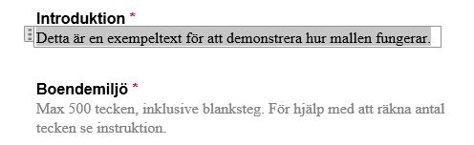

1. Längst ner till vänster i Words marginal finns en knapp som visar antal ord. Klicka på den knappen.

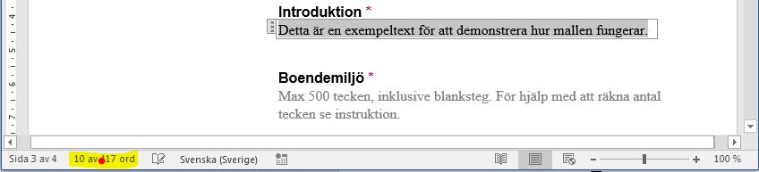

1. Då dyker *räkna ord* rutan upp, och du ska kolla på raden *tecken med blanksteg* som visar antal tecken din text har.

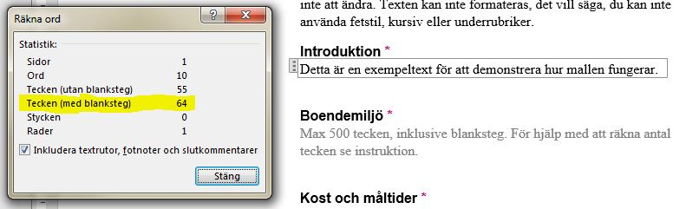

### Ifyllt formulär skickas till:

### [kommunikation.forskoleforvaltningen@edu.stockholm.se](mailto:kommunikation.forskoleforvaltningen@edu.stockholm.se)